IA usada ChatGPT.

Primer prompt:
Necesito que me ayudes a realizar una landing page relacionada con la imagen que te comparto, necesito unicamente el frontend. Deberas pasarme el codigo en html e incluyendo codigo css para los estilos, pasame cada uno separado para poder usarlo y ponerlo de mejor manera. la pagina debe incluir (Un header, un body, un footer) y adeusar imagenes entre otras cosas. ten todo encuenta sin saltarte nada
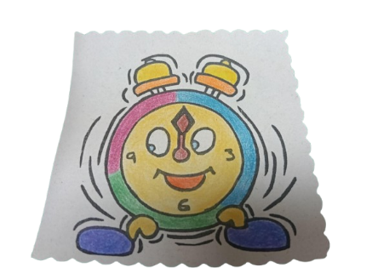

Segundo prompt:
Me gustaria que sin cambiar de gran manera el codigo y conservando las necesidades de este me entregues un diseño mas profesional de la landing page con mas animaciones tal como dices que quiza la imagen se mueva cuando pasas el mouse por encima

Resultados:
